韶关市曲江区温氏畜牧有限公司步村年上市
5万头生猪高效化养殖小区项目
环境影响报告书

公众参与专册

建设单位： 韶关市曲江区温氏畜牧有限公司
二〇二〇年七月

目 录
1、公众参与的由来 - 1 -
2、项目概况 - 4 -
2.1项目基本情况 - 4 -
2.2项目组成 - 4 -
2.3环境保护目标 - 5 -
3、首次环境影响评价信息公开情况 - 6 -
3.1公开内容和日期 - 6 -
3.2公众意见情况 - 8 -
4、征求意见稿公示情况 - 8 -
4.1公示内容及时限 - 8 -
4.2查阅情况 - 12 -
4.3公众提出意见情况 - 12 -
5、公众意见采纳与不采纳的说明 - 12 -
6、诚信承诺 - 13 -

1、公众参与的由来
生猪是韶关市农业的支柱产业之一，也是发展农村经济的主导产业，但是科技含量低，生产技术落后，生产规模偏小等因素一直制约着生猪业的发展，束缚了当地农业和农村经济跨越式的发展。为了推动韶关市生猪业发展，温氏集团顺应现代科技发展趋势，利用农业物联网和生猪大数据平台，建立生猪养殖数字化、智能化生产体系，建设高标准化现代养殖场。
通过在猪场铺设各类传感器采集生猪养殖各环节数据，搭建物联网、大数据平台，挖掘构建生猪健康、营养、环境及产品品质的数字化调控模型，温氏集团实现了养猪场自动控温、自动喂料、自动监测发情生病、猪场废弃物自动监测等精准管理，提高了母猪产仔率、猪场的防疫能力，促进废气、污水和废弃物资源化利用，建立生态养殖模式，实现了生猪养殖的产业化、集约化生产，大大减少生猪养殖生产成本，增强生猪养殖市场竞争力，带动周边农村经济发展，促进生猪产业结构调整，进一步推动我国畜牧业发展。
同时，猪肉是大多数城乡居民的主要副食品。抓好生猪生产，保持合理的价格水平，对稳定市场供应、满足消费需求、增加农民收入、促进经济发展具有重要意义。国家在农业发展规划中也提出：要大力发展畜牧业生产，特别是发展农区畜牧业，尤其是要稳定优质商品猪生产。近年来，“瘦肉精”事件偶有发生，猪肉安全成为各级部门重点关注的问题，预示着生猪养殖乃至运输屠宰等各方面仍存在监管漏洞，不法分子尤其是散养户受利益驱使，违规添加禁药；又如在一些中小城市，私宰肉依然存在，病死猪流入市场，一旦监管不到位，将严重影响人们的身体健康，扰乱社会秩序。随着我国经济快速发展和社会进步，人们生活水平有了很大提高，膳食结构也随之发生巨大变化，猪肉已成为大多数城乡居民的主要副食品。为抓好生猪生产，保证猪肉食品的安全、保持猪肉合理的价格水平和市场供应，今后生猪产业的重点是要全面落实对生猪生产的各项扶持政策，加强监管力度，从投入品的源头保障猪肉食品安全，加快生猪产业的可持续、健康发展。
《广东省生猪生产发展总体规划和区域布局（2008-2020年）》指出，争取在2020年全省标准化规模养殖比例达到90%以上，废弃物资源利用率90%以上，2012年生猪出栏达到4574万头，2020年生猪出栏达到5245万头，猪肉自给率达到85%，保障全省猪肉供应和安全。规划在建设布局中提出发展北部生猪产业带：以韶关、清远为主要发展区域，重点发展瘦肉型猪，适度饲养本地猪和土杂猪，除满足本地市场需求外，重点面向珠三角和港澳市场。北部生猪产业带规划2020年上市生猪700万头，以发展中、小型生猪养殖场为主。
《韶关市生猪和家禽发展规划和区域布局（2008-2020年）》提出：到2020年，全市年出栏生猪和家禽分别达到500万头和1亿只，规模养殖出栏的生猪和家禽占出栏总量的70%以上，畜牧业产值占农业总产值比重达45%以上，规模化养殖比例达到90%以上，积极推进养殖方式转变，大力推行标准化和生态养殖模式，大力推广“猪（禽）—沼—果（菜、鱼）”等生态养殖模式。曲江区将利用其生态环境及地理优势等有利条件，发展特色养猪业。
为建设高标准化的现代化养殖场，韶关市曲江区温氏畜牧有限公司投资4000万元人民币在韶关市曲江区枫湾镇步村建设“韶关市曲江区温氏畜牧有限公司步村年上市5万头生猪高效化养殖小区项目（以下简称‘本项目’）”。韶关市曲江区温氏畜牧有限公司步村年上市5万头生猪高效化养殖小区项目拟规划占地面积404529.28m²（约606.8亩），投资额为4000万元，本项目建成后，年出栏生猪5万头，常年存栏保育猪9600头，育肥猪19200头，按3头保育猪折合为1头生猪、1头育肥猪折合为1头生猪算，折合生猪常年存栏量为2.24万头。
中华人民共和国环境保护法》、《中华人民共和国环境影响评价法》、《建设项目环境保护管理条例》（2017年修订）和《建设项目环境影响评价分类管理名录》(生态环境部令 部令第1号)等有关法律法规的规定，本项目属于“畜牧业——畜禽养殖场、养殖小区”类别，年出栏生猪超过5000头，按要求应编制环境影响报告书。2020年4月，受韶关市曲江区温氏畜牧有限公司委托，核工业二九〇研究所承担了本项目的环境影响评价工作。评价单位在详细了解项目的内容、并对拟定场址进行现场踏勘、调查，以及在实测有关的环境质量指标的基础上，编制了《韶关市曲江区温氏畜牧有限公司步村年上市5万头生猪高效化养殖小区项目环境影响报告书》，为建设项目污染防治和环境管理提供科学依据。
在开展环境影响评价过程中，韶关市曲江区温氏畜牧有限公司按照《环境影响评价公众参与办法》生态环境部令第4号（2018年7月16日）的要求，开展了公众参与工作，采取网上公示、现场公示和报纸公示的方式，征求了项目周边村民以及相关单位对本项目建设的意见，编制了本公众参与手册，作为“韶关市曲江区温氏畜牧有限公司步村年上市5万头生猪高效化养殖小区项目环境影响报告书”环境影响评价材料之一，以呈报韶关市生态环境局曲江分局审批。

2、项目概况

2.1项目基本情况
（1）项目名称：韶关市曲江区温氏畜牧有限公司步村年上市5万头生猪高效化养殖小区项目；
（2）建设单位：韶关市曲江区温氏畜牧有限公司；
（3）项目类别：A0313 猪的饲养；
（4）建设性质：新建；
（5）建设地点：韶关市曲江区枫湾镇步村；
（6）占地面积：本项目占地约120000m²（180亩）；
（7）项目投资：项目总投资4000万元，其中环保投资780万元；
（8）职工人数及工作制度：项目劳动定员30人，均在场内食宿。年工作365日，每日2班，每班7.5小时。
（9）建设内容：新建保育猪舍3栋，新建育肥猪舍3栋，新建污水处理站（污水处理能力250m³/d），新建其他配套设施，形成现代化养殖小区，主要进行肉猪饲养生产活动。
（10）产品产量：本项目建成后，常年存栏9600头保育猪，19200头育肥猪，年上市5万头生猪，折合生猪常年存栏量2.24万头左右（存栏3头保育猪折合为1头生猪，存栏1头育肥猪折合为1头生猪）

2.2项目组成
项目组成一览表见表2.2-1。

表2.2-1 项目组成一览表
序号 | 类型 | 构筑物名称 | 总占地面积（m²） | 数量（栋） | 总建筑面积（m²）
1 | 主体  工程 | 保育舍 | 4350 | 3 | 4350
2 | 主体  工程 | 育肥舍 | 16200 | 3 | 16200
3 | 主体  工程 | 隔离室 | 504 | 1 | 504
4 | 主体  工程 | 出猪区 | 520 | 2 | 520
5 | 辅助  工程 | 办公室 | 326 | 1 | 326
6 | 辅助  工程 | 宿舍及食堂 | 920 | 2 | 920
7 | 辅助  工程 | 仓库 | 200 | 1 | 1100
8 | 辅助  工程 | 消毒室/间 | 204 | 2 | 204
9 | 辅助  工程 | 有机肥车间 | 1200 | 2 | 1200（高温好氧发酵立式罐总容积200m³）
10 | 辅助  工程 | 病死猪无害化  处理车间 | 144 | 1 | 144
11 | 辅助  工程 | 洗消间 | 334 | 2 | 334
12 | 辅助  工程 | 烘干间 | 246 | 2 | 246
13 | 辅助  工程 | 密闭赶猪、人行通道 | 200 | 1 | 200
14 | 辅助  工程 | 气动送料房 | 50 | 1 | 50
15 | 辅助  工程 | 气动送料基座 | 515 | 1 | 0
16 | 辅助  工程 | 水塔 | 288 | 2 | 0
17 | 辅助  工程 | 综合配套体 | 450 | 3 | 450
18 | 环保  工程 | 隔离配套房 | 62 | 1 | 62
19 | 环保  工程 | 污水处理系统主池体 | 850 | 1 | 850
20 | 环保  工程 | UASB反应器 | 200 | 1 | 容积504m³
21 | 环保  工程 | 应急池 | 350 | 1 | 容积1056m³
22 | 环保  工程 | 回收利用池 | 850 | 1 | 容积400m³
23 | 公用  工程 | 道路 | 6000 | — | 6000
24 | 公用  工程 | 绿化用地 | 62783 | — | 0

2.3环境保护目标
表2.3-1 主要环境保护敏感目标
序号 | 村庄 | 与本项目边界距离 | 方位 | 人口规模（人） | 影响  因素 | 保护目标及等级
1# | 上李屋 | 1400m | S | 30 | 废气 | 大气环境二级
2# | 下李屋 | 900m | S | 50 | 废气 | 大气环境二级
3# | 小笋村 | 1000m | S | 80 | 废气 | 大气环境二级
4# | 张屋 | 1100m | S | 10 | 废气 | 大气环境二级
5# | 大笋坑口 | 2400m | SW | 30 | 废气 | 大气环境二级
6# | 大笋村 | 2400 | SW | 120 | 废气 | 大气环境二级
7# | 峨公庙 | 2000m | SW | 20 | 废气 | 大气环境二级
8# | 茅厂 | 1500m | NW | 50 | 废气 | 大气环境二级
9# | 鹤山 | 2410m | NW | 5 | 废气 | 大气环境二级
10# | 路下排 | 2500m | NW | 10 | 废气 | 大气环境二级
11# | 浪石村 | 3000m | NW | 5 | 废气 | 大气环境二级
12# | 光华 | 2300m | NW | 15 | 废气 | 大气环境二级
13# | 谷种湖 | 1600m | N | 100 | 废气 | 大气环境二级
14# | 龟头山 | 1800m | N | 20 | 废气 | 大气环境二级
15# | 肖屋 | 2400m | N | 20 | 废气 | 大气环境二级
16# | 黄屋 | 2400m | N | 30 | 废气 | 大气环境二级
17# | 步村 | 1600m | N | 100 | 废气 | 大气环境二级
18# | 老虎冲 | 2500m | N | 10 | 废气 | 大气环境二级
19# | 岗子头 | 1500m | N | 100 | 废气 | 大气环境二级
20# | 石岗头 | 1200m | N | 120 | 废气 | 大气环境二级
21# | 马岭 | 1900m | E | 50 | 废气 | 大气环境二级
22# | 官田 | 1500m | E | 30 | 废气 | 大气环境二级
1# | 无名小溪 | 998m | W | - | 废水 | 地表水Ⅲ类

3、首次环境影响评价信息公开情况

3.1公开内容和日期
建设单位于2020年4月30日在韶关市生态环境局公众网以通知公告的形式公示了该项目的基本情况，网上向公众公告的信息包括：
1）建设项目情况概述；
2）环境影响评价工作程序和主要工作内容；
3）建设单位名称及联系方式；
4）承担环境影响评价机构名称及联系方式；
5）征求公众意见的范围和主要事项；
6）公众提出意见的主要方式。
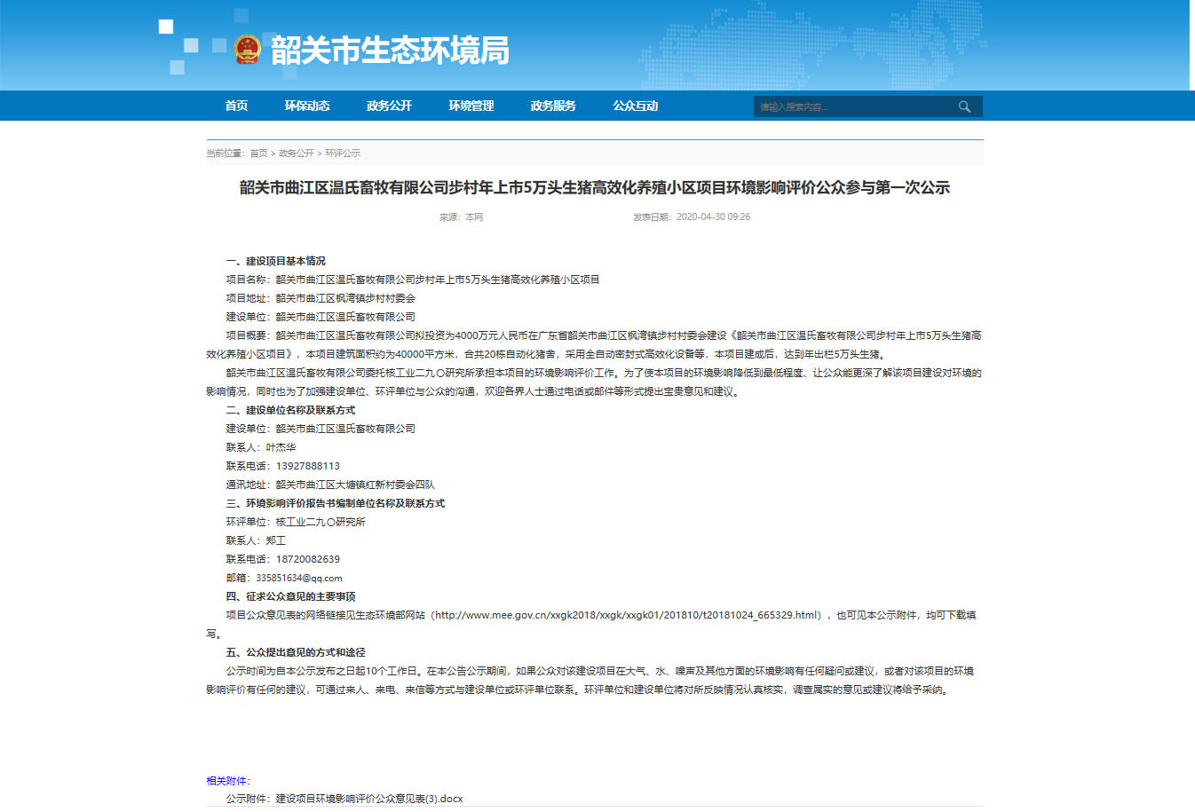
图3-1 公众参与第一次网上公示截图

3.2公众意见情况
建设单位及环评单位在首次环境影响评价信息公开期间未受到公众对该项目的意见反馈。

4、征求意见稿公示情况

4.1公示内容及时限
建设单位于2020年7月10日～2020年7月23日（共十个工作日）在核工业二九〇研究所微信公众号及项目周边区域（茅厂、小笋村、下李屋、上李屋、谷种湖、步村、岗子头、石岗头、官田等处）现场贴告示，分别在2020年7月15日和7月16日在韶关日报上进行了两次登报公示。向公众公告的信息包括:环境影响报告书征求意见稿全文电子版及纸质版报告的获取方式和途径、征求意见的公众范围、环评报告书简本和公众意见表的网络链接、公众提出意见的方式和途径、公众提出意见的起止时间。公示主要内容及时限符合《环境影响评价公众参与办法》生态环境部令第4号（2018年7月16日）的要求。
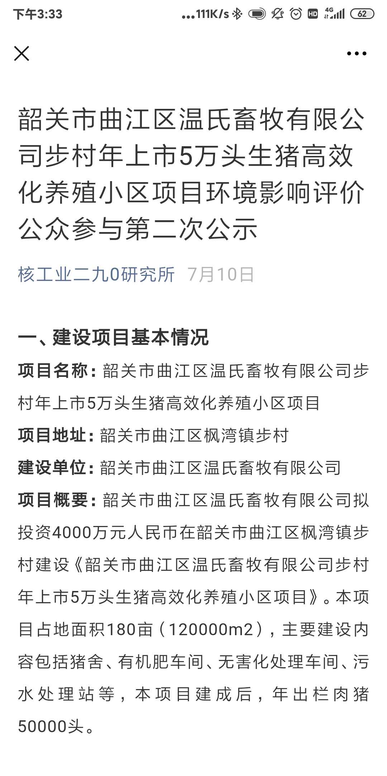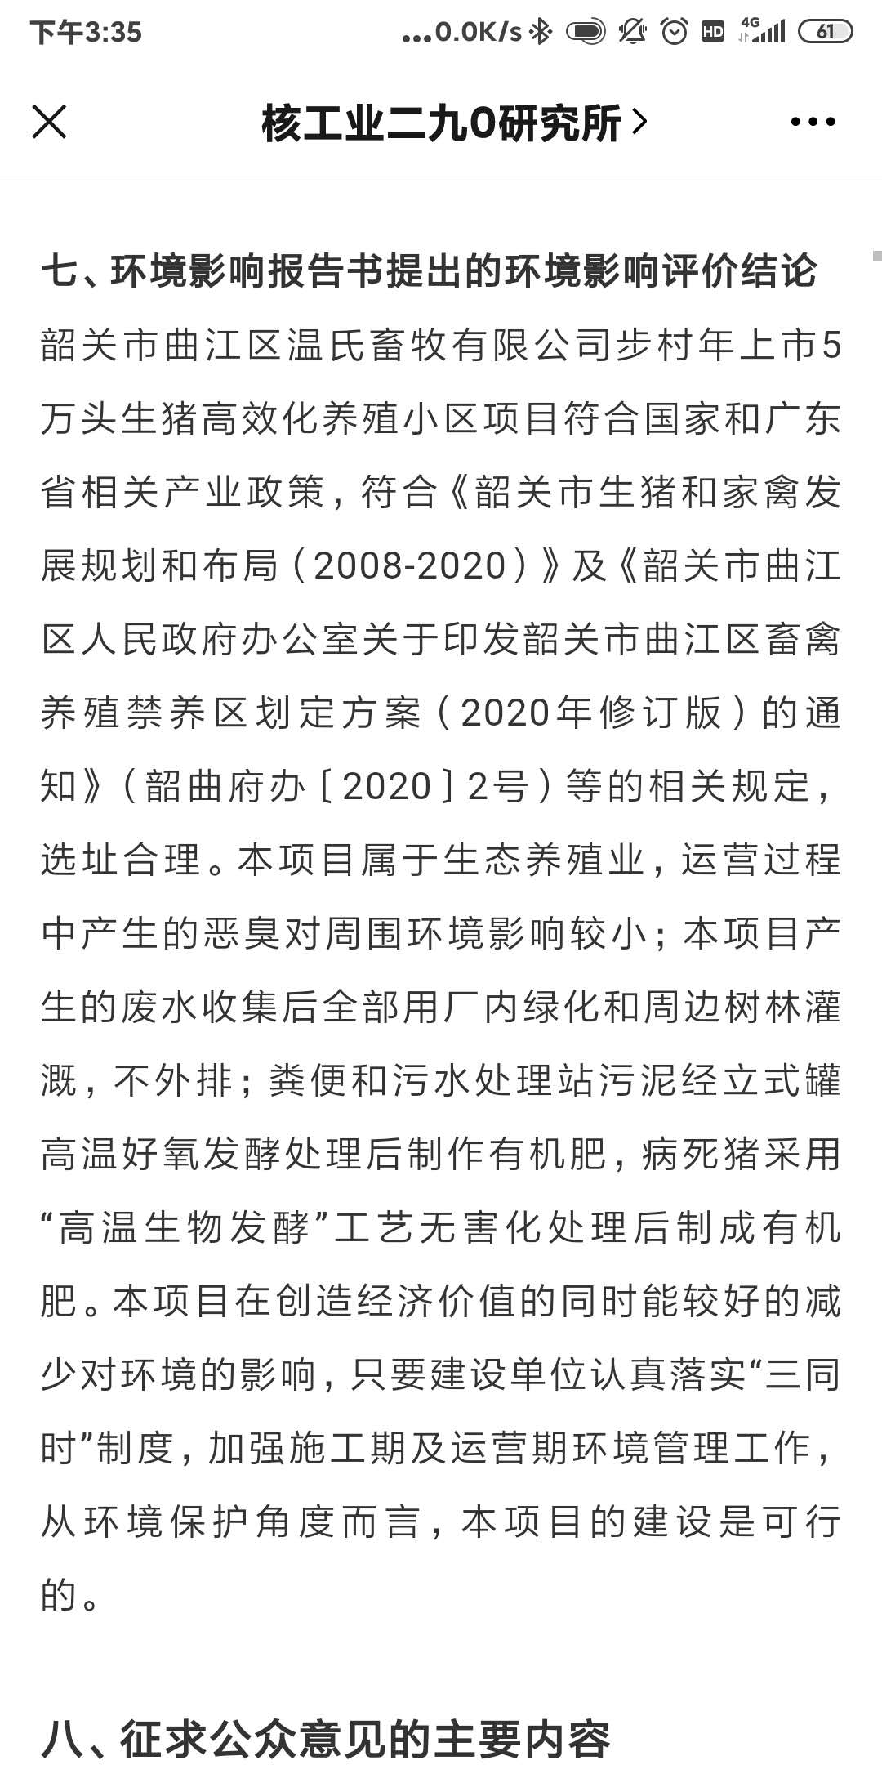
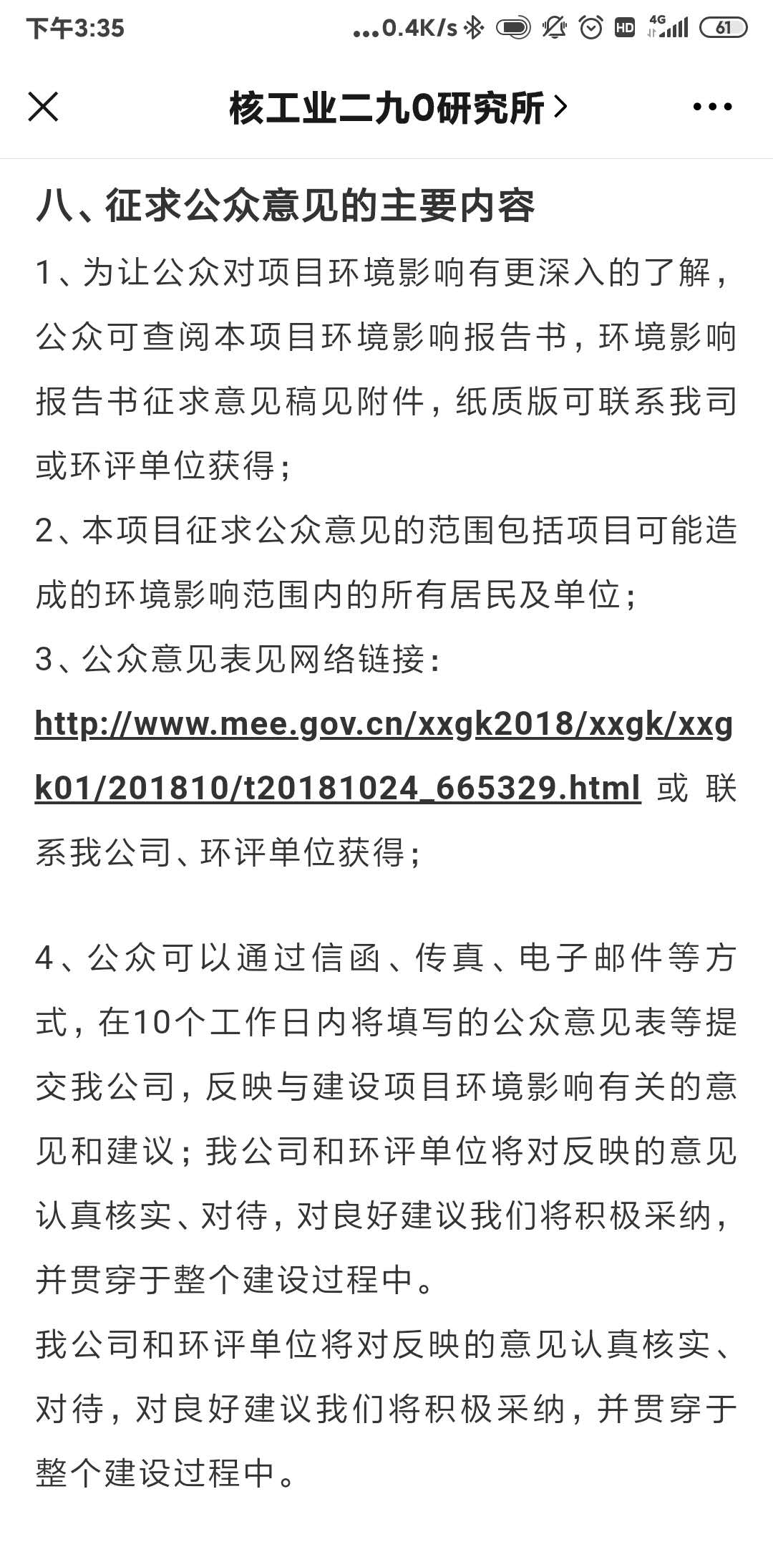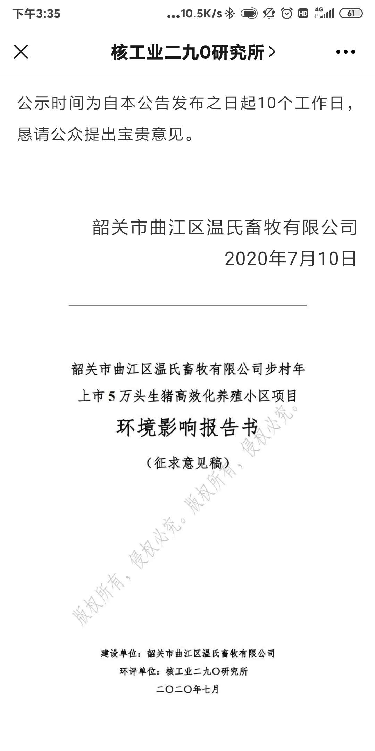
图4-1 征求意见稿网上公示截图

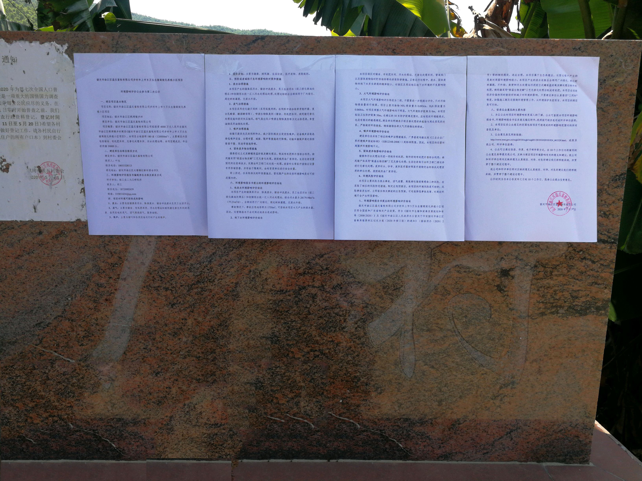 | 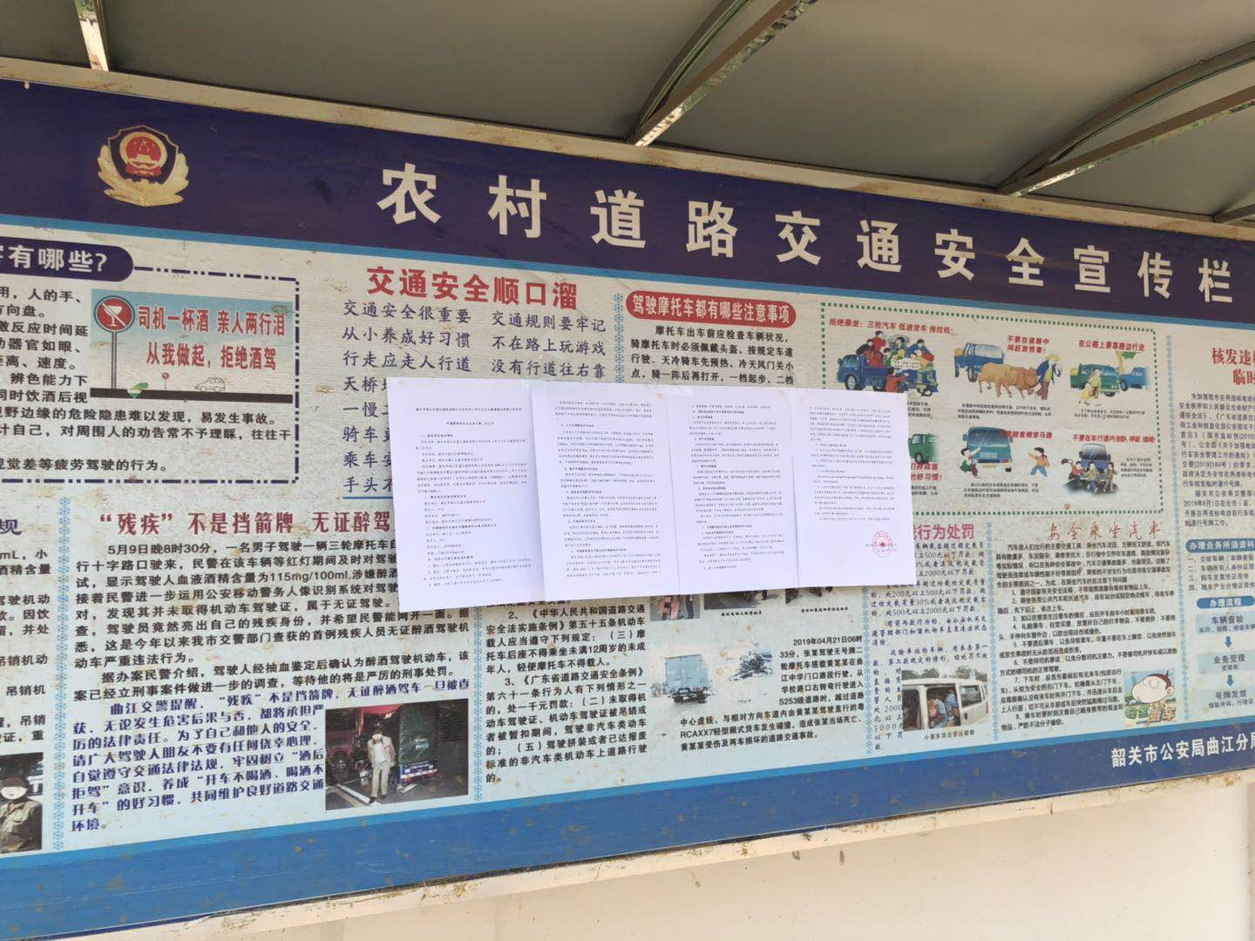 | 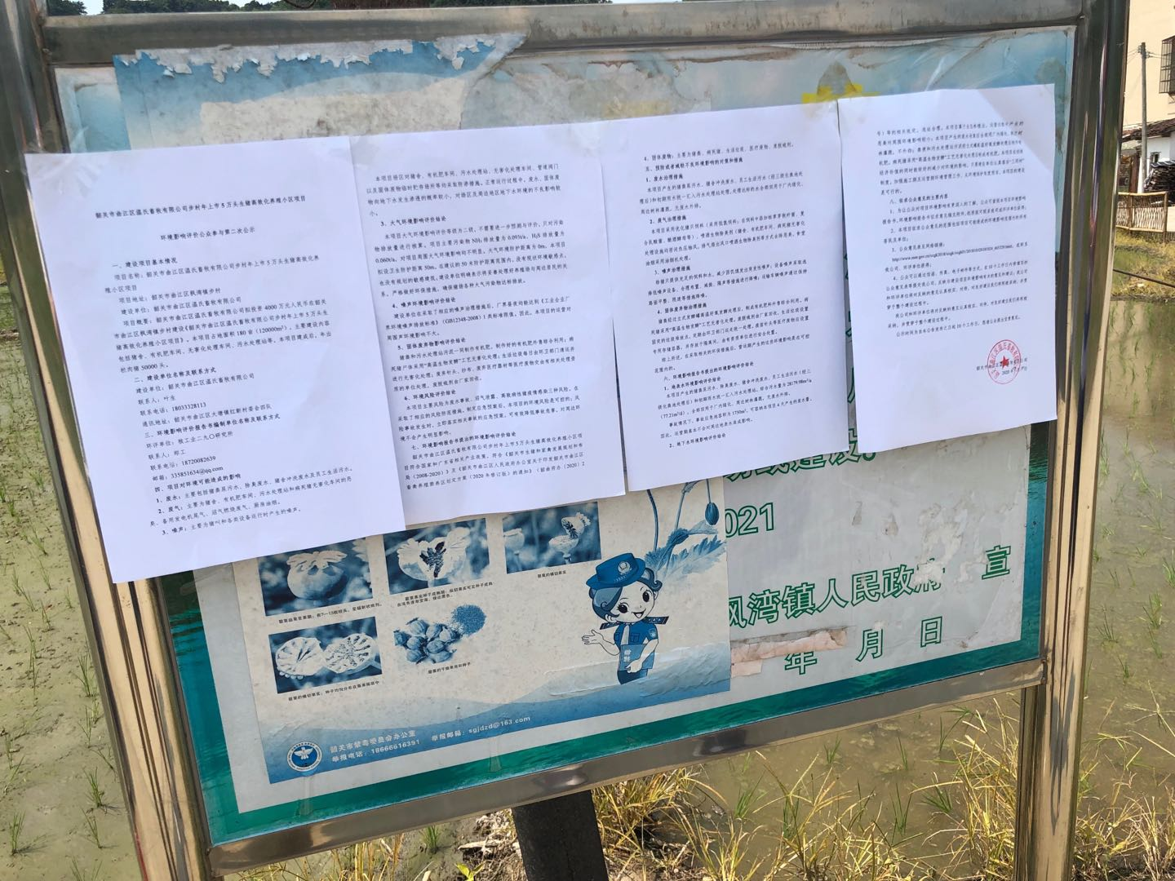
茅厂 | 小笋村 | 下李屋
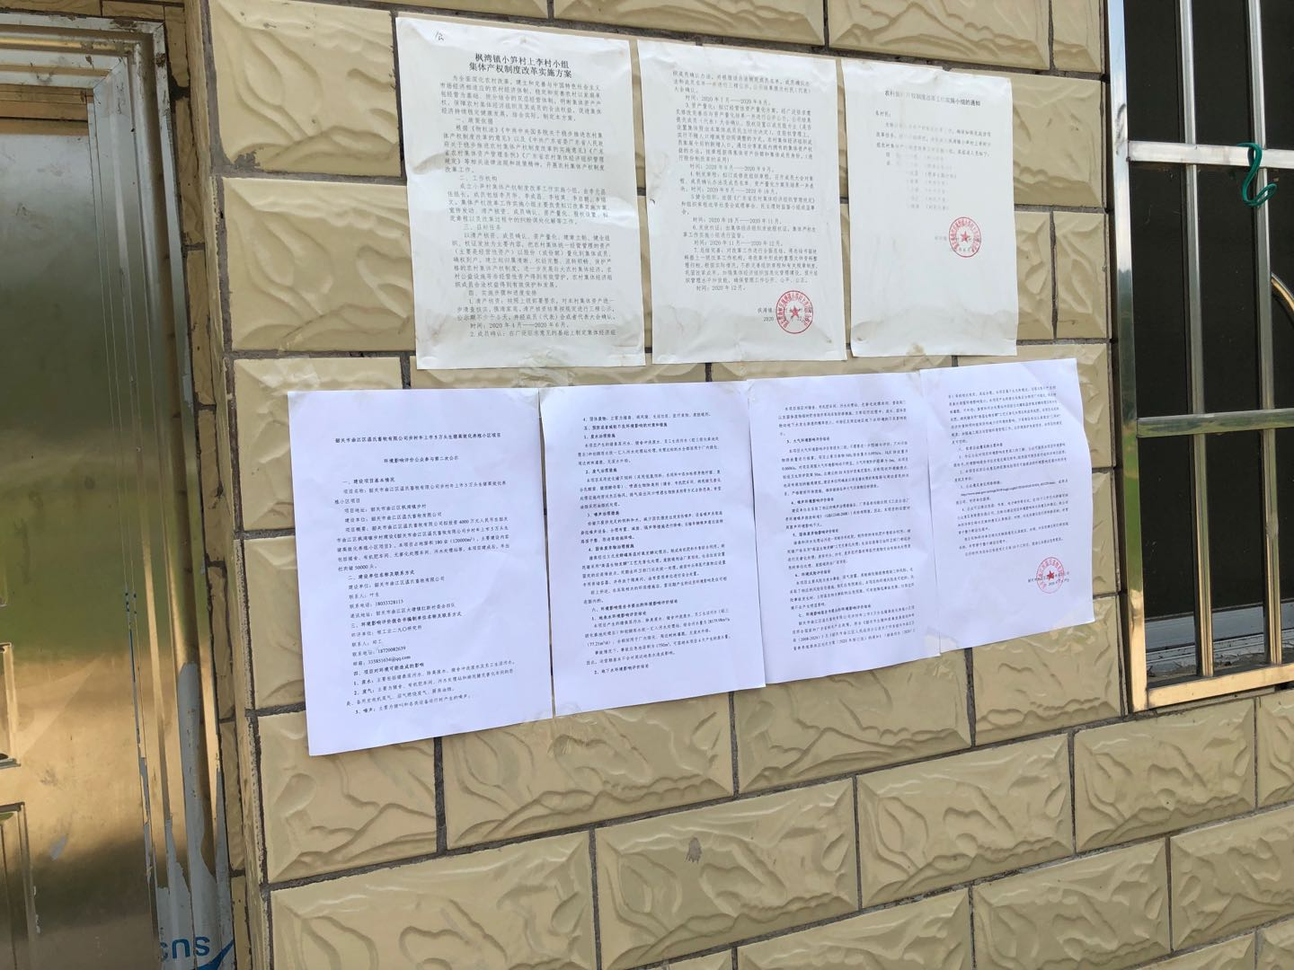 | 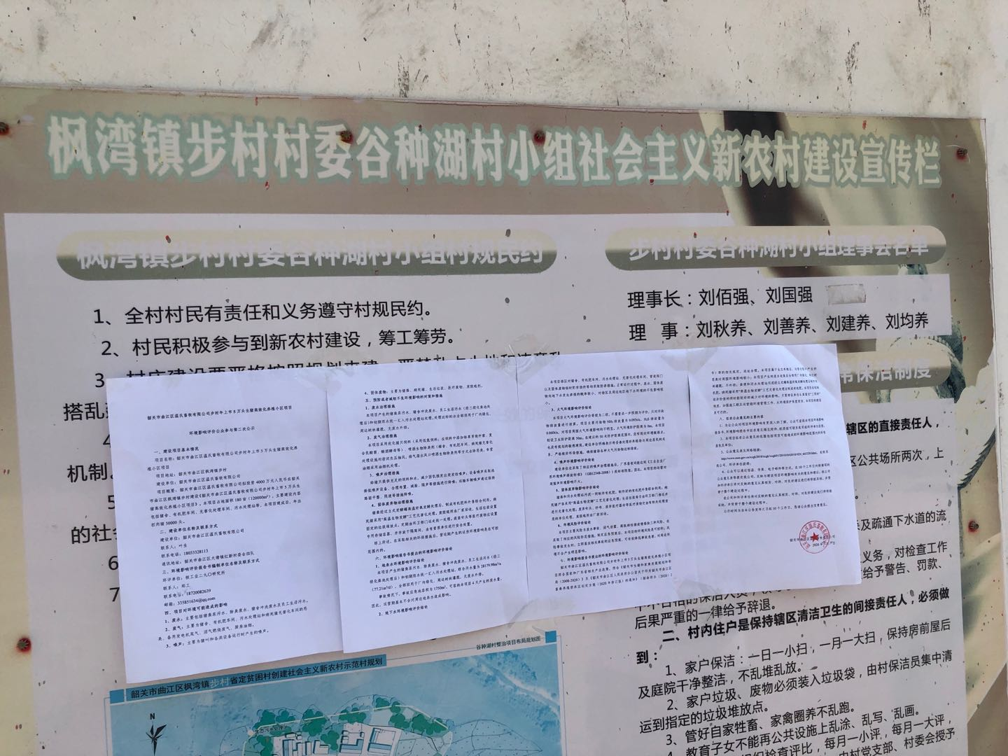 | 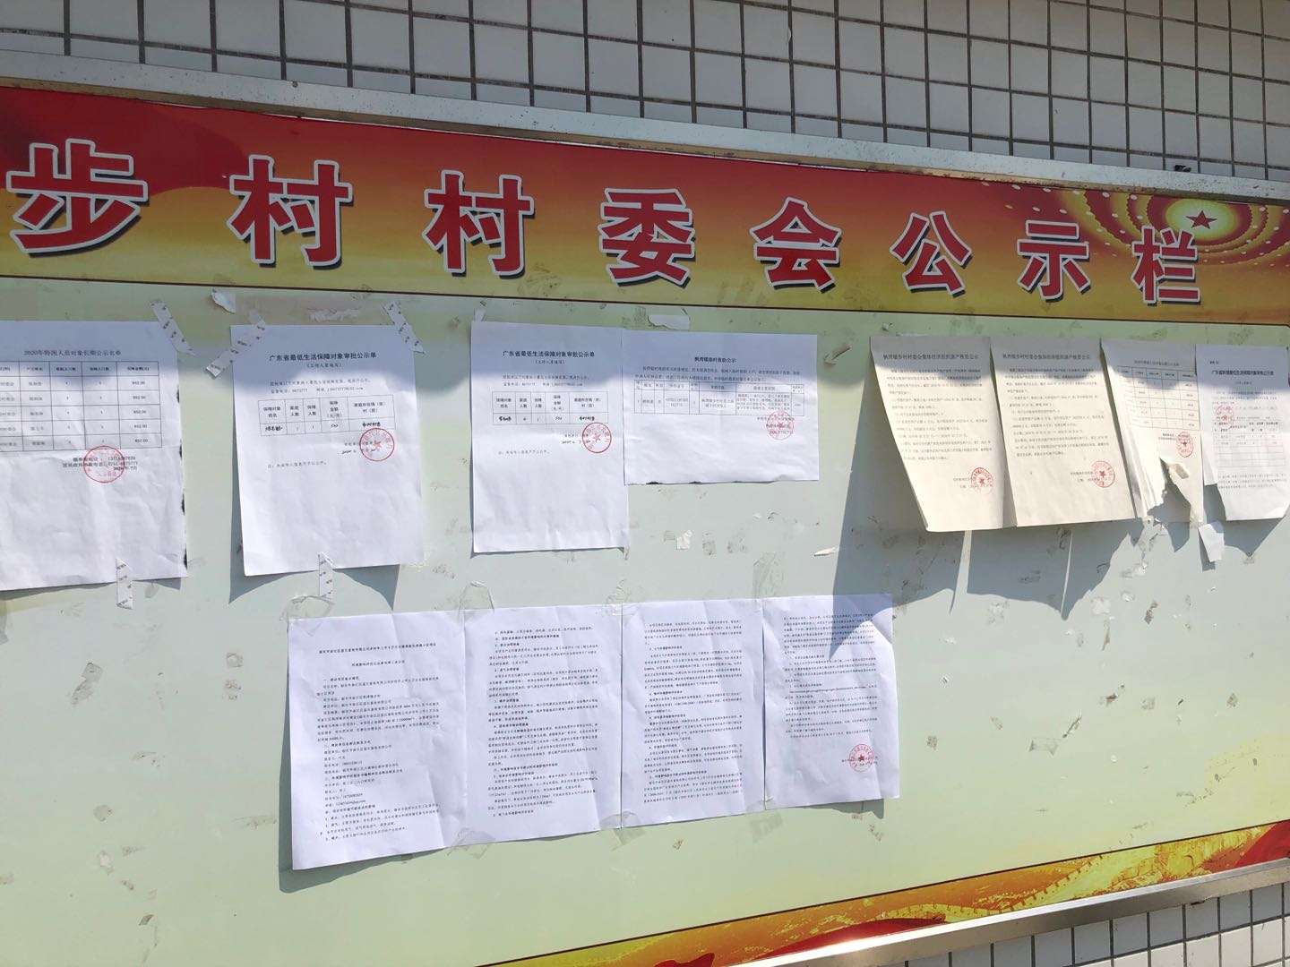
上李屋 | 谷种湖 | 步村
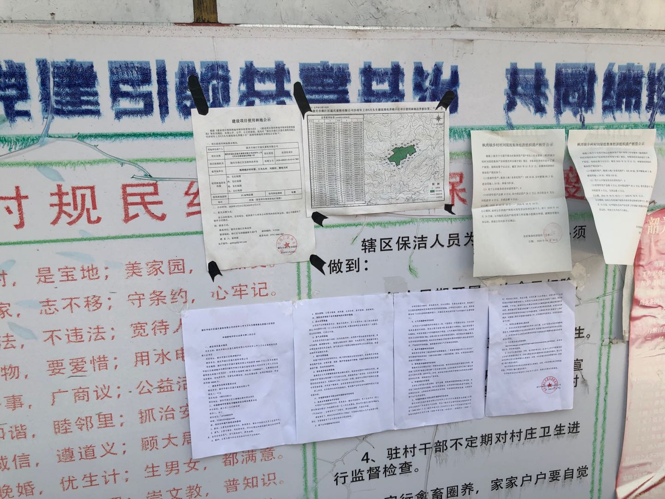 | 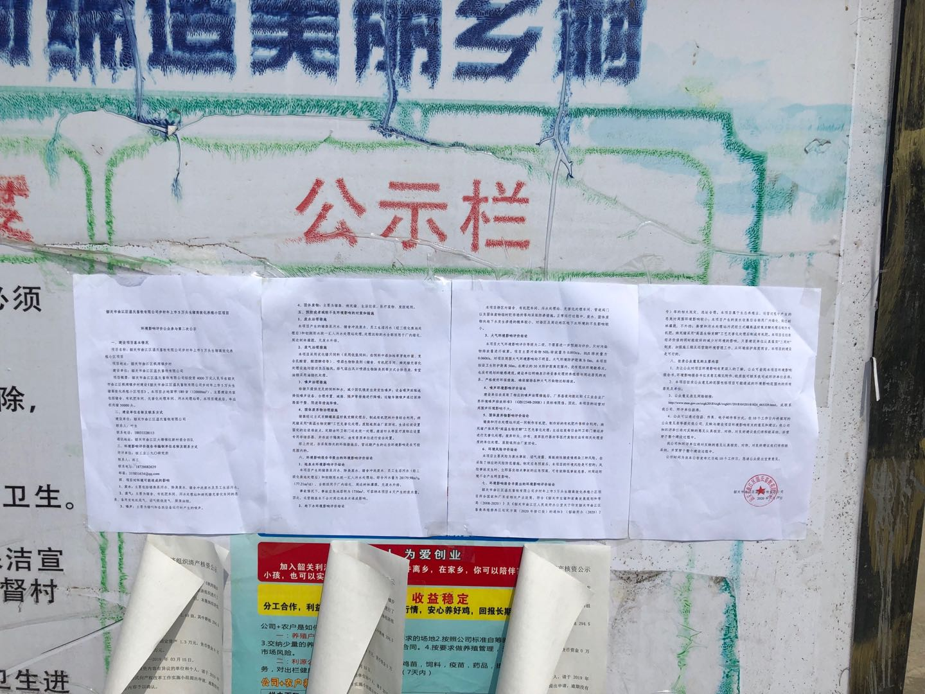 | 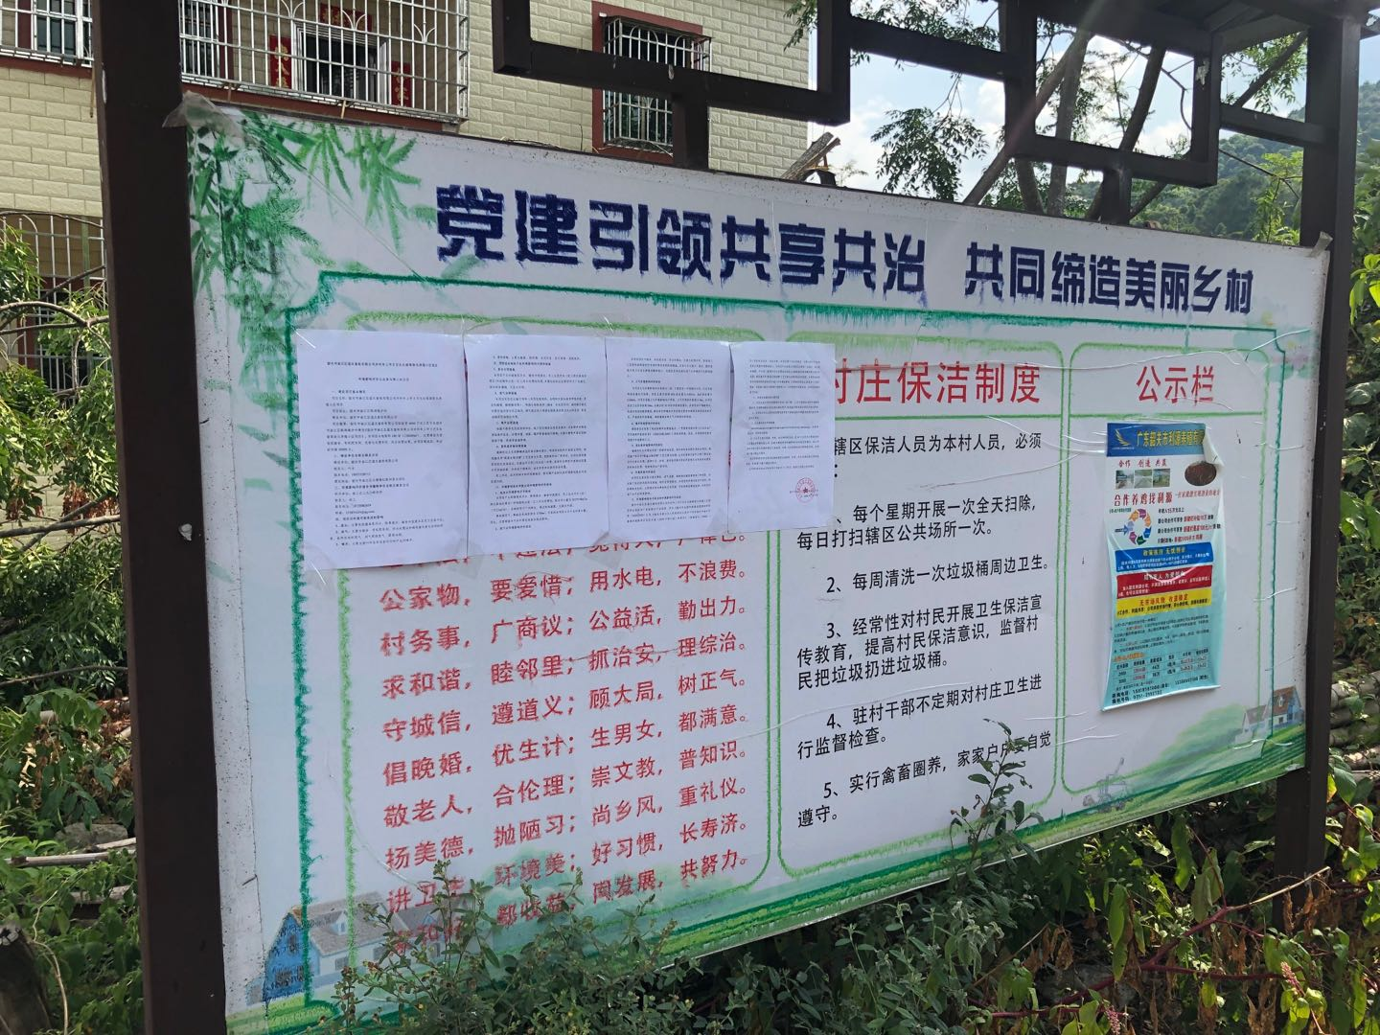
岗子头 | 石岗头 | 官田

图4-2 征求意见稿现场公示图片
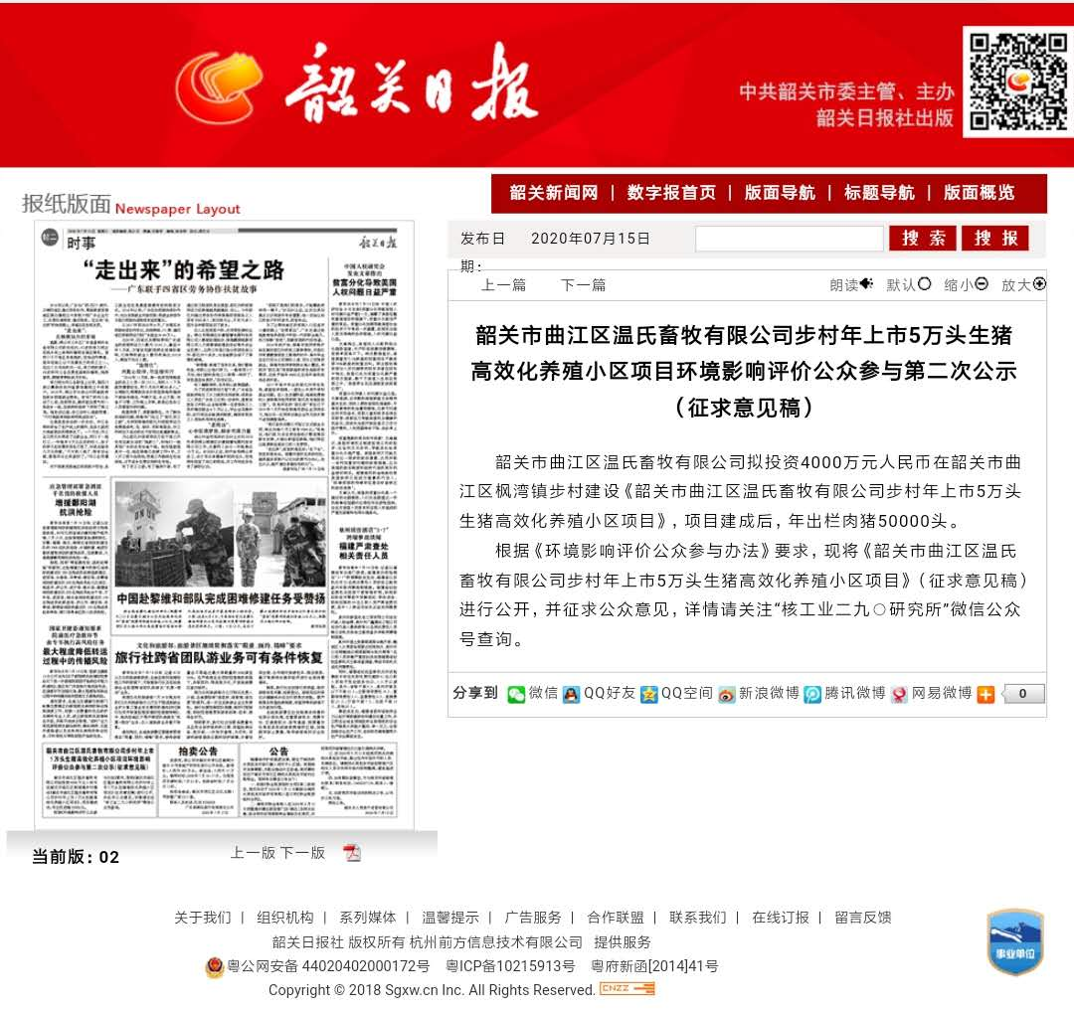
图4-3 征求意见稿第一次报纸公示图片

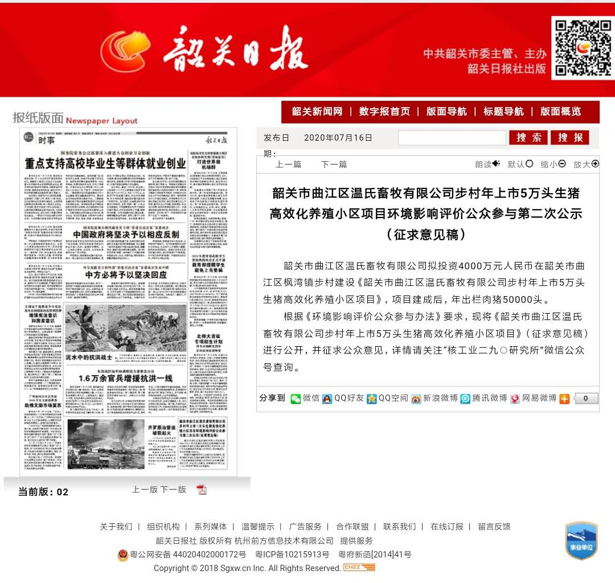
图4-4 征求意见稿第二次报纸公示图片

4.2查阅情况
建设单位在厂区办公室内设立了环评报告书查阅区，供公众查阅。公示期间，无人来厂区查阅环评报告书。

4.3公众提出意见情况
我司及环评单位在环评报告书征求意见稿公示期间均未收到公众对该项目的意见反馈。

5、公众意见采纳与不采纳的说明
项目在“韶关市生态环境局网站”首次公开环境影响评价信息期间未收到公众的反馈意见。本项目征求意见稿公示期间，同时通过网络、报纸和现场张贴的方式征求公众意见，公示期间未收到公众关于本项目的反馈意见。
本项目虽未收到公众意见，但我司会加强自律，确保本工程环境保护设施“三同时”在日常运营中多与周围公众进行沟通，及时解决出现的环境问题，以实际行动取得周围公众的支持，取得经济效益和社会效益双丰收，施工单位表示，将密切配合建设单位，按环评报告的具体要求落实施工期污染防治措施，减少施工过程对周围环境的影响。

6、诚信承诺
我司已按照《环境影响评价公众参与办法》生态环境部令第4号（2018年7月16日）的要求，在韶关市曲江区温氏畜牧有限公司步村年上市5万头生猪高效化养殖小区项目环境影响评价报告书编制阶段开展了公众参与工作，在环境影响评价报告书中充分采纳了公众提出的与环境影响相关的合理意见，对未采纳的意见按要求进行了说明，并按照要求编制了公众参与说明。
我司承诺，本次提交的《韶关市曲江区温氏畜牧有限公司步村年上市5万头生猪高效化养殖小区项目环境影响评价公众参与说明》内容客观、真实，未包含依法不得公开的国家机密、商业机密、个人隐私。如存在弄虚作假、隐瞒欺骗等情况及由此导致的一切后果由韶关市曲江区温氏畜牧有限公司承担全部责任。

承诺单位：韶关市曲江区温氏畜牧有限公司
承诺时间：2020年7月31日

